Урок

Памяти и Славы

«ДЕНЬ ПОБЕДЫ»

Цели мероприятия:
- Воспитать у обучающихся патриотические чувства к своей Родине, гордость за её героическое прошлое, уважение к участникам Великой Отечественной войны, готовность к жертвенным поступкам во имя величия и процветания Республики.
- Формировать четкое представление о той страшной опасности, которую несут фашизм, война, преступления против человеческой жизни.
- Способствовать расширению представлений о подвиге нашего народа во время Великой Отечественной войны, о мужестве, отваге.

Задачи мероприятия:
Образовательные
- Погрузить детей в атмосферу военного времени.
- Расширить знания обучающихся о событиях 1941-1945 гг.
- Пробудить интерес к изучению исторического прошлого нашей Родины.
Воспитательные
- Воспитание у обучающихся благодарной памяти о простых советских людях победивших фашизм, чувства гордости за свою страну.
- Воспитание уважения к подвигам героев Великой Отечественной войны и чувства гордости за них.
- Воспитание уважения и благодарности к ветеранам ВОВ.
- Воспитание честности, благородства, сострадания.
- Преемственность героических традиций старших поколений для обеспечения счастливого будущего своей Родины.
- Содействовать воспитанию патриотизма и любви к своей «малой» Родине.
Развивающие
- Развивать интерес к изучению истории.
- Расширять область знаний, обогащать словарный запас обучающихся.
Форма организации деятельности детей – классный час в виде лекции – семинара.
Ход мероприятия:

1.Организационный момент.
Учитель: Здравствуйте, ребята! Сегодня мы находимся в преддверии прекрасного дня – Дня Победы в Великой Отечественной Войне. И этот классный час хочется начать стихотворением:
Победа грезилась, мечталась.
Был дорог жизни каждый миг…
Тут я спросил: Как… воевалось?..
«Обычно, – произнёс старик,
Война ни есть, какое дело.
Мир – вот что главное, сынок».
Чтоб миру быть – нужна тут смелость:
Не допустить несчастий срок…
Для всех нас, Великая Отечественная война – история. Но ее должен знать каждый уважающий себя человек, потому что это история нашей Родины, наших родных и близких.
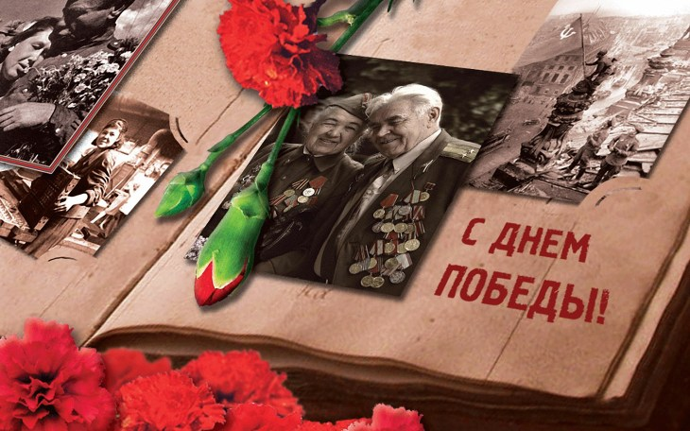
Этому событию мы посвятим наш классный час «День Победы».

Новая тема.
Доклад учащегося:
На рассвете 22 июня 1941 года началась Великая Отечественная война. Долгие 4 года до 9 мая 1945 года наши деды и прадеды боролись за освобождение родины от фашизма. Они делали это ради будущих поколений, ради нас.
Война. Слово короткое, но страшное.
Невозможно и представить, что чувствуют и как живут со своими страшными воспоминаниями участники и очевидцы событий семидесятипятилетней давности.
Война. Это страшное слово, мгновенно облетело все крупные и малые селения, никого не обошло стороной. Не обошла стороной эта весть и наш город – Краснодар.
Была самая короткая ночь в году. Люди мирно спали. И вдруг:
— Война! Война!
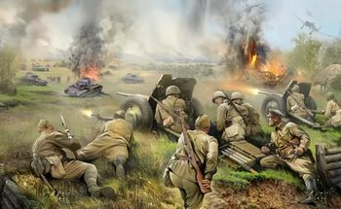
Война беспощадно вторгалась в детство, калечила юность, повергала в отчаяние стариков. На фронт уходили отцы, деды, братья, сестры. В тылу остались только женщины, дети, старики. Они работали на заводах, рыли окопы, строили оборонительные сооружения, гасили на крышах зажигательные бомбы, чтобы спасти от пожара свои дома. Десятки тысяч женщин, подростков, людей пожилого возраста встали к станкам, освоили профессии ушедших на фронт мужей, отцов и сыновей. Главным девизом всей страны стало: «Все для фронта, все для победы!».
В тылу самоотверженно работали для фронта, на фронте сражались за тех, кто остался дома. Гитлеровцы разрушили и сожгли сотни городов, десятки тысяч населенных пунктов. Они совершали неслыханные зверства.
Учитель:
Самыми крупными сражениями и событиями Великой Отечественной войны, которые стали переломным моментом в те суровые годы войны, можно назвать оборону Москвы, блокаду Ленинграда, Сталинградскую битву, Курскую дугу, штурм Берлина.
8 сентября 1941 года началась Блокада Ленинграда. Около девятисот дней сражался, работал и жил в кольце Блокады Ленинград.
Нам эта скупая дорога,
И лучшей не нужно в награду.
Мы здесь наступали и гнали врага,
И здесь мы прорвали блокаду!
Учитель:
Всю зиму 1941 года шла битва за Москву. И Москва выстояла. Оборона Москвы завершилась 20 апреля 1942 года. Разгром немецко-фашистских войск под Москвой явился началом коренного перелома в ходе войны. Перед всем миром была развенчана легенда о непобедимости гитлеровских армий.
Забыв в дыму, в окопной глине,
Что сон бывает наяву,
Мы беспощадный путь к Берлину
Открыли битвой за Москву.
Учитель:
В феврале 1943 году победоносно закончилось сражение под Сталинградом. Фашистам был нанесён сокрушительный удар, от которого они не смогли оправиться до самого конца войны.
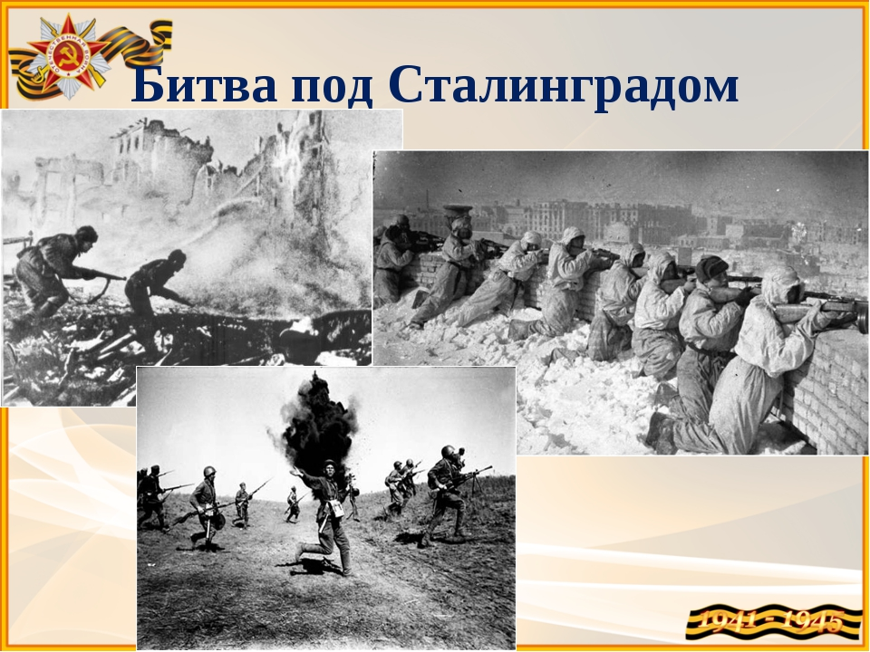
Здесь орден Мужества надет
На грудь земли,
Недаром эта грудь истерзана,
Снарядом,
Со смертью билась жизнь,
И смерть враги нашли.
И победила жизнь
В боях под Сталинградом!
Учитель:
Полной победой 23 августа 1943 года закончилась историческая битва на Курской дуге.

Те бои –
Как мера нашей силы.
Потому она и дорога,
Насмерть прикипевшая к России
Курская великая дуга…

Учитель:
В течение 1944 года от фашистских войск освобождены столицы советских социалистических республик Вильнюс, Кишинёв, Киев, Минск, Рига, Таллин.
И вот долгожданная Победа! Штурм Берлина 1945 года.
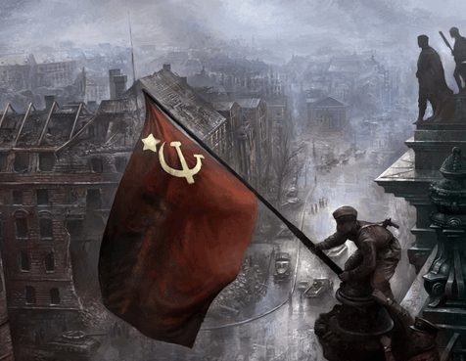

Доклад учащегося:
8 мая 1945 года подписан акт о безоговорочной капитуляции Фашистской Германии. Это произошло в 22:43 по центрально-европейскому времени и в 00:43 – по московскому. С 1:00 по московскому времени вступил в силу акт. Поэтому в европейских странах День Победы отмечают 8 мая, а в России – 9-го. Интересно, что, хотя акт о капитуляции был принят, Советский Союз продолжал официально оставаться в состоянии войны с Германией до 1955 года, когда соответствующее решение было принято Президиумом Верховного Совета СССР.
Девятого мая на Центральный аэродром имени Фрунзе города Москвы приземлился самолёт, который привёз в столицу акт о капитуляции Германии. Парад Победы состоялся на Красной площади 24 июня. Принимал парад маршал Георгий Жуков, командовал парадом маршал Константин Рокоссовский. Торжественным маршем прошли через площадь сводные полки фронтов. Впереди шли командующие армиями и фронтами, Герои Советского Союза несли знамёна.
Этот праздник традиционно отмечается 9 Мая. Он символизирует стойкость и самопожертвование народов Советского Союза. Сообща, ценой чудовищных потерь, удалось отстоять родную землю и победить в самой масштабной войне, которая когда-либо случилась в истории человечества. Таких жестоких битв с участием миллионов солдат и десятков тысяч машин еще никогда не было за всю историю развития человеческой цивилизации.

Учитель:
Война – это 4 года, это 1 418 бессонных дней и ночей, это 20 миллионов погибших русских людей, это значит 22 человека на каждые 2 метра земли, это значит 13 человек в каждую минуту.
В 1945 году Сталин подписал указ о том, что 9 мая становится государственным праздником и выходным днём. Однако уже в 1948 году День Победы стал рабочим днём. Вновь возобновились парады и праздничные мероприятия только в 1965 году. В это время праздник 9 мая окончательно снова стал выходным днём.
Первый День Победы праздновали как никогда в истории. На улицах люди обнимали и целовали друг друга. Многие плакали. Вечером 9 мая в Москве был дан салют Победы, самый большой за всю историю СССР: тридцать залпов из тысячи орудий. С той поры День Победы был и остался одним из самых важных и почитаемых праздников в России и СНГ.
После распада СССР некоторое время парады в День победы не проводились, возобновили эту традицию лишь в 1995 году. И с этого времени парады проходят ежегодно. По традиции в этот день возлагаются венки к памятникам боевой славы и воинской доблести, проходят встречи ветеранов, участников той войны, устраиваются торжественные мероприятия и концерты, вечером гремит праздничный салют.
С 2005 года проводится патриотическая акция «Георгиевская ленточка» с целью вернуть и привить ценность праздника молодому поколению. «Георгиевская ленточка» представлена на рисунке.
В канун празднования дня Победы каждый может повязать на руку, сумку или антенну автомобиля «Георгиевскую ленточку» в знак памяти о героическом прошлом СССР, как символ воинской доблести, Победы, боевой славы и признания заслуг фронтовиков.

Четыре года от заката до рассвета
Ковали мы Победу!
Мечталось об одном, чтобы с рассветом
Настала тишина твоя, Победа!
Учитель:
76 лет, как закончилась Великая Отечественная война, но эхо её до сих пор не затихает в людских душах. Да, у времени своя память…
Память – это признание. Память – это мгновения. Память – это верность живых. И сколько бы воды ни утекло в Лету, мы всегда будем величать эту войну «Великой».
Почему мы вновь и вновь вспоминаем об этой страшной войне? Потому что беспокоимся о будущем. Мы должны помнить о прошлом, чтобы фашизм не повторился вновь.
Давайте помнить об этом всегда. А сейчас, ребята, давайте продолжим пословицы: «Скажем, НЕТ войне!», о той «Великой» войне, чтобы её никогда не было на нашей прекрасной планете.
Варианты пословиц:
- Войну хорошо слышать, да тяжело (видеть).
- Если хочешь мира, будь готов (к войне).
- Без смелости не возьмёшь и (крепости).
- Кто оружием умело владеет, тот врага (одолеет).
- Враг хотел пировать, а пришлось (горевать).
- В бою побывать – цену жизни (узнать).
- Дружно за мир стоять – войне (не бывать).
Спасибо Вам, ребята, вы хорошо знаете пословицы…
Вспомним же сегодня и тех, кого с нами уже нет, кто не вернулся с полей сражений, кто не дожил до сегодняшнего дня.

Поклонимся великим тем годам,
Тем славным командирам и бойцам,
И маршалам страны, и рядовым,
Поклонимся и мёртвым, и живым.
Всем тем, которых забывать нельзя,
Поклонимся, поклонимся, друзья.
Всем миром, всем народом, всей землёй.
Поклонимся за тот великий бой.

Тихо, ребята, минутой молчанья
Память героев почтим,
И их голоса когда – то звучали,
По утрам они солнце встречали,
Сверстники наши почти.
Среди нас нет тех,
Кто шёл на фронт и не вернулся.
Вспомним через века, через года,
О тех, кто уже не придёт никогда.
Вспомним!

Учитель: Почтим память героев, не пришедших с войны, минутой молчания (минута молчания) – Прошу всех встать. Прошу садиться.

9 мая принято поздравлять друг друга и ветеранов с Праздником Победы, а также благодарить живых и павших участников той войны за то, что они отстояли родную землю и обеспечили на долгие годы мирное небо над головой потомков.
К сожалению, непосредственных участников боевых действий практически не осталось. Носителями информации являются потомки героев и дети войны. Они приняли эстафету от ветеранов и теперь передают информацию о тех событиях следующему поколению.
Погибшие также не забыты, в этот день возлагаются живые цветы на памятники и постаменты, братские могилы.
Лучшим подарком очевидцам и участникам тех событий, живым и погибшим станет память об их подвиге и теплые слова благодарности. Также хорошим подарком станут цветы и георгиевские ленточки – символ Великой Победы. В это время цветет сирень, букеты из нее школьники обычно дарят ветеранам.
В нашей гимназии организовывают торжественные мероприятия, встречи с ветеранами, возложение цветов к памятникам.
Но самым лучшим подарком для оставшихся ветеранов станет ощущение того, что о них помнят всегда, а не только в праздничный день.

3. Закрепление:
Давайте вспомним самые крупные сражения и события Великой Отечественной войны, которые стали переломным моментом в те суровые годы войны (оборона Москвы, блокада Ленинграда, Сталинградская битва, Курская дуга, штурм Берлина).
4. Рефлексия:
Звучит песня «День Победы» композитора Д.Тухманова и поэта В. Харитонова. Учащиеся класса поднимают вырезанных из картона голубей.
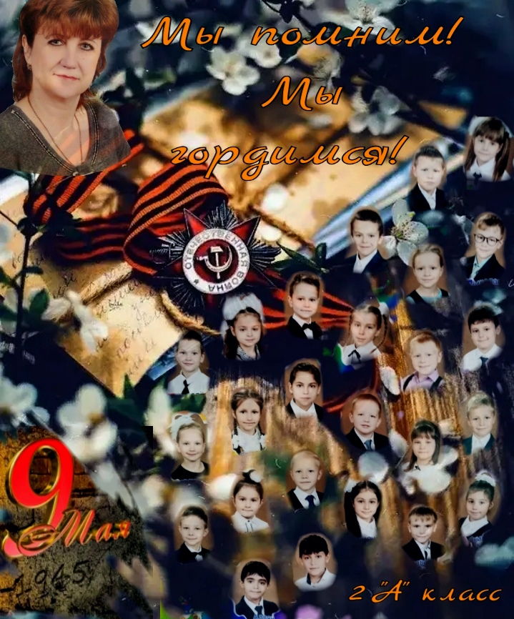

Учитель:
Наш классный час закончен. Я надеюсь, что вы всегда будете помнить о подвиге нашего народа в Великой Отечественной Войне, будете с уважением относиться к ветеранам ВОВ не только в преддверии этого дня, но и в течение всего года, и по возможности, помогать им в жизни. Я желаю Вам быть добрыми людьми и патриотами своей страны.

